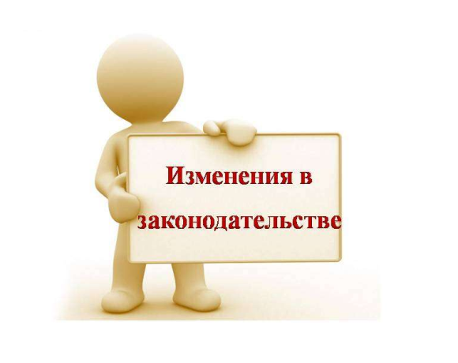
Вниманию граждан!
Приказом министерства социального развития, опеки и попечительства Иркутской области от 21 января 2021 года № 53-3/21-мпр внесены изменения в Положение о порядке и условиях предоставления в Иркутской области ежемесячной денежной выплаты на ребенка в возрасте от трех до семи лет включительно.
1. Заявителем одновременно с заявлением предоставляются документы, подтверждающие наличие и размер доходов, в случае если заявитель и (или) его супруг (супруга) является:
- сотрудником учреждений и органов уголовно-исполнительной системы Российской Федерации;
-органов федеральной службы безопасности;
- органов государственной охраны;
- органов внутренних дел Российской Федерации.
2. Установлен срок ежемесячной денежной выплаты на ребенка в возрасте от трех до семи лет включительно – не позднее 30 числа текущего месяца

